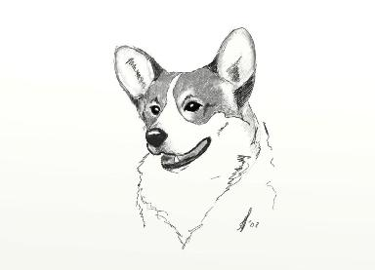

VII-OJI SPECIALIZUOTA
VALŲ KORGIŲ PARODA
( 7th WELSH CORGI SPECIALITY SHOW )

TEISĖJA
JUDGE

MARINA VOLKOVA
RUSIJA / RUSSIA

2015 07 11
"IBIS STYLES VILNIUS"
Minsko pl.14, Vilnius

PARODOS PROGRAMA

Dalyvių registracija 10:30
Ekspertizė ringe 11:00 – 13:30
Pramoginė programa 14:00

Nr. | Veislė | Dalyvių Nr. | Laikas
1 | Valųkorgiai kardiganai (Welsh Corgi Cardigan) | 1 - 5 | 11:00
2 | Valųkorgiai pembrukai (Welsh Corgi Pembroke) | 6 - 47 | 11:15

